毕业论文

系 别 信息安全系
专 业 软件技术
年 级 2010级
姓 名 张丹
论文（设计）题目 网上选课系统
＿＿＿＿＿＿＿＿＿＿＿＿＿＿＿
指导老师 陆枫 职称 讲师

2013年 1 月 4 日

摘要：随着计算机及互联网的普及，网络选课系统作为高校信息化的一个重要组成部分，正逐渐改变着传统的人工教务管理选课模式，逐步提高着教务管理人员以及师生的工作效率。同时也基本实现了学生的在线信息查询、选课功能以及教师对课程信息发布的管理等功能，另外也初步解决了教师在课程信息发布管理上的权限问题。应用此系统，学生可以通过网络在任意地点、指定的时间进行选课。在此背景下，充分利用现有网络资源，建立网上选课系统势在必行。本程序前台采用C#进行页面制作，后台有Access数据库支持，通过使用C#静态网页效果达到对数据库的操作以完成使用者的要求。本文中除了有对程序的总体设计、详细设计、功能实现等主体部分外，在这之前还介绍了与网上选课系统相关的信息管理系统、网络编程技术等的基本内容及发展情况。
关键字：选课；信息发布；权限；Access；C#

Abstract: With the popularity of computers and the Internet,online Network Elective system as a important part of college information.it is gradually changing the traditional of artificial Educational Administration Elective.And also gradually increase the efficiency of teachers and students.Moreover, this system is basically used for the on-line information searching, the course choosing and the announcing course managing. Besides, the power of the teacher has been well controlled. Students could choose courses anywhere anytime via internet by this system. In this context,it is necessary to establish a online register system by full use of exsiting network resources. The form is made by C#, the data base is built by Access and the statable website is made by using the C# .This paper includes the main designing , the detail designing, the function designing and , before this , some basic knowledge and present development of the programs mentioned above.
Keywords: course choosing , announcing the course information , power , Access ,C#

概述 4
第一章：设计的可行性 5
1.1 本课题的目的 5
1.2 本课题的研究意义 5
第二章：相关软件及技术介绍 6
2.1 C# 6
2.2 Access数据库 6
第三章：系统概述 7
3.1 项目范围 7
3.2 设计策略 8
第四章：系统总体设计 8
4.1 系统结构设计 8
4.1.1块功能及示意图： 8
4.1.2与学生的实体---关系图（E-R图） 8
4.1.3统层次概况图： 10
4.1 系统层次概况图 12
4.2 数据库设计 12
4.2.1管理员表（存放管理员的信息） 12
4.2.2教师表（存放教师信息） 12
4.2.3课程表（存放课程信息） 13
4.2.4学生表（存放学生信息） 13
4.2.5学生选课表（存放学生选课信息） 13
第五章：详细设计 14
5.1 管理员、教师和学生登录功能 14
5.2教师/学生密码管理功能 15
5.3学生信息查询/添加/修改/删除功能 16
5.4管理员/教师的信息查询/添加/修改/删除功能 24
第六章：设计过程中的问题及解决 26
6.1 数据库的连接 26
6.2 参数的传递 26
6.3 公共数据 26
第七章：总结 27
谢辞 28
参考文献 29

概述
随着无纸化办公的一步步实现，信息的自动处理以及网络式的信息交互方式越来越被人们认可和应用。让计算机来管理学生的信息是现在各个高校都在积极进行的工作之一，也是高校教学管理工作的重要内容之一。网上选课与传统的选课方式相比更加节约资源，同时，随着学生选课自主权的增加，网上选课有效的避免了“走关系”等不良现象，使教学更加透明。

第一章：设计的可行性

1.1 本课题的目的

1.掌握采用Internet的TCP/IP协议，以B/S方式，C#和ASP编程技术，多媒体技术。
2.掌握一种多任务多用户操作系统。
3.Access数据库。
4.学会使用某种开发工具。

1.2 本课题的研究意义

学生选课系统是一个学校不可缺少的部分,它的内容对于学校的决策者和管理者来说都至关重要,所以学生选课系统应该能够为用户提供充足的信息和快捷的查询手段。但一直以来人们使用传统人工的方式管理文件档案，这种管理方式存在着许多缺点,如:效率低、保密性差,另外时间一长,将产生大量的文件和数据,这对于查找、更新和维护都带来了不少的困难。
随着科学技术的不断提高,计算机科学日渐成熟,其强大的功能已为人们深刻认识,它已进入人类社会的各个领域并发挥着越来越重要的作用。作为计算机应用的一部分,使用计算机对选课信息进行管理,有着手工管理所无法比拟的优点.例如:检索迅速、查找方便、可靠性高、存储量大、保密性好、寿命长、成本低等。这些优点能够极大地提高人事劳资管理的效率,也是企业的科学化、正规化管理,与世界接轨的重要条件。因此，开发一套网上选课系统成为很有必要的事情, 它不仅能使选课管理变得轻松高效，而且还方便学生直接在网上选课和查询选课课程和成绩。
该网上选课系统实现了学生在线信息查询、选课功能以及教师对课程信息发布。

第二章：相关软件及技术介绍

2.1 C#

C#（C Sharp）是微软于2000年提出的一种源于C++、类似于Java的面向对象编程语言，适合于分布式环境中的组件开发。C#，这是一种面向对象的编程语言，它将作为Visual Studio中的一部分推出。C#（发音为“C-Sharp”）既保持了C++中熟悉的语法，并且还包含了大量的高效代码和面向对象特性。据微软产品经理透露，C#语言将在保持C/C++灵活性的基础上为程序员带来更高效的RAD开发方式。它不仅能用于WEB服务程序的开发，并且还能开发强大的系统级程序。
C#，既能开发网页，也能开发软件。

2.2 Access数据库

Access 是微软公司推出的基于Windows的桌面关系数据库管理系统（RDBMS，即Relational Database Management System），是Office系列应用软件之一。它提供了表、查询、窗体、报表、页、宏、模块7种用来建立数据库系统的对象；提供了多种向导、生成器、模板，把数据存储、数据查询、界面设计、报表生成等操作规范化；为建立功能完善的数据库管理系统提供了方便，也使得普通用户不必编写代码，就可以完成大部分数据管理的任务。 Access能够存取 Access/Jet、Microsoft SQL Server、Oracle(甲骨文软件公司)，或者任何 ODBC 兼容数据库内的资料。熟练的软件设计师和资料分析师利用它来开发应用软件，而一些不熟练的程序员和非程序员的"进阶用户"则能使用它来开发简单的应用软件。虽然它支援部份面向对象（OO）技术，但是未能成为一种完整的面向对象开发工具。
主要用途：Microsoft Access在很多地方得到广泛使用，例如小型企业，大公司的部门，和喜爱编程的开发人员专门利用它来制作处理数据的桌面系统。它也常被用来开发简单的WEB应用程序．这些应用程序都利用ASP技术在Internet Information Services运行．比较复杂的WEB应用程序则使用PHP/MySQL或者ASP/Microsoft SQL Server． 它的使用方便程度和强大的设计工具为初级程序员提供许多功能。
Access的优点：
1. 存储方式单一；
2. 面向对象；
3. 界面友好，易操作；
4. 集成环境、处理多种数据信息；
5. Access支持ODBC（开发数据库互连，Open Data Base Connectivity）， 利用Access强大的DDE（动态数据交换）和OLE（对象的联接和
嵌入）特性，可以在一个数据表中嵌入位图、声音、Excel表格、Word
文档，还可以建立动态的数据库报表和窗体等。

第三章：系统概述

3.1 项目范围

网上选课系统从功能上划分一共有5个主模块，每个模块包含了4个子模快，结构示意如下列所示：
- 身份验证
- 修改密码
- 学生选课
- 管理员信息管理
- 教师信息管理
从对象上划分一共有教师、学生、管理员三部分，主要操作为课程发布和选课。

3.2 设计策略
硬件环境：
服务器端/客户端：
处理器：Intel PentiumIII
内存： 192M
硬盘空间：20G
软件环境：
服务器端/客户端：
操作系统：Windows XP
网络协议：TCP/IP
浏览器：Internet Explore 6.0
制作工具：Visual statio 2008、c#、Access2000

第四章：系统总体设计

4.1 系统结构设计

4.1.1块功能及示意图：
本学生宿舍管理系统应提供简单、层次关系明了、清晰的操作界面，使用户一目了然。尽可能的为用户的录入、查询等功能操作提供方便。在设计该系统时，应尽可能的贴近学生,便于用户操作。系统在实现上应该具有如下功能：
1.系统要求管理员必须输入正确的用户名和密码才能进入系统。
2.系统应提供查询功能，以方便用户对学生基本信息的查询。
3. 统还应具有添加、修改、删除基本信息的功能。
4.统应该实现对管理员模块、选课模块、学生管理模块、教师管理模块和登录模块方面的管理。

4.1.2与学生的实体---关系图（E-R图）

N
N
N
教师
教工号
姓名
性别
职称
电话
学生
学号
专业
性别
姓名
年级
地址
选 课
课程号
课程名
学时
学分
教
学
N
电话
代教课程
上课时间
上课地点
4.1.1教师与学生的实体E-R图

4.1.3统层次概况图：
首页
修改密码

学生登录
教师登录
学生信息
管理
学生信息
管理
学生信息
管理
管理员信息
管理
教师信息
管理
学生信息
管理
学生信息
管理
学生信息
管理
学生信息
管理
学生信息
管理
学生信息
查询、添加
教师信息
查询
管理员信息
查询
课程信息
查询
选课
查询、添加、修改、删除
学生信息
查询
教师信息
查询、修改
管理员信息
查询
课程信息
查询
选课信息
查询

管理员登录

选课师信息
查询
学生信息
查询
教师信息
查询、添加、修改、删除
管理员信息
查询、添加、修改、删除

课程信息
查询、添加、修改、删除

4.1 系统层次概况图

4.2 数据库设计
根据系统功能设计的要求以及功能模块的划分，对于系统用户信息数据库，可以列出以下数据项和数据库：

4.2.1管理员表（存放管理员的信息）

字段 | 字段名 | 数据类型 | 宽度
name | 姓名 | 文本 | 16
sex | 性别 | 文本 | 6
zgh | 职工号 | 文本 | 6
lxdh | 联系电话 | 文本 | 20

4.2.2教师表（存放教师信息）
字段 | 字段名 | 数据类型 | 宽度
name | 姓名 | 文本 | 12
sex | 性别 | 文本 | 2
zgh | 职工号 | 文本 | 2
zc | 职称 | 文本 | 16
lxdh | 联系电话 | 文本 | 20
sskc | 所授课程 | 文本 | 30

4.2.3课程表（存放课程信息）
字段 | 字段名 | 数据类型 | 宽度
kch | 课程号 | 文本 | 16
kcm | 课程名 | 文本 | 30
rkls | 任课老师 | 文本 | 16
Xs | 学时 | 文本 | 30
ksxs | 考试形式 | 文本 | 16
xf | 学分 | 文本 | 20
sksj | 上课时间 | 日期 | 自动
skdd | 上课地点 | 文本 | 50

4.2.4学生表（存放学生信息）

字段 | 字段名 | 数据类型 | 宽度
name | 姓名 | 文本 | 12
sex | 性别 | 文本 | 2
xh | 学号 | 文本 | 16
nj | 年级 | 文本 | 4
csrq | 出生日期 | 日期 | 30
lxdh | 联系电话 | 文本 | 20
jtzz | 家庭住址 | 文本 | 50

4.2.5学生选课表（存放学生选课信息）
字段 | 字段名 | 数据类型 | 宽度
Xm | 姓名 | 文本 | 12
xh | 学号 | 文本 | 16
nj | 年级 | 文本 | 4
kch | 课程号 | 文本 | 16
kcm | 课程名 | 文本 | 20
rkls | 任课老师 | 文本 | 16
zdxkrs | 最大选课人数 | 整型 | 16

第五章：详细设计

5.1 管理员、教师和学生登录功能
在登录页面对应的地方先选择身份，如管理员、教师或者学生。然后再输入用户名、密码、学号，确认后登录。如果姓名和密码输入正确，即登陆成功，可以跳转到管理员页面；如果姓名和密码与表中的姓名、密码不相符，进行出错处理。
出错及处理：姓名或密码错误，系统提示：“姓名或密码错误”
实例截图：
登录：
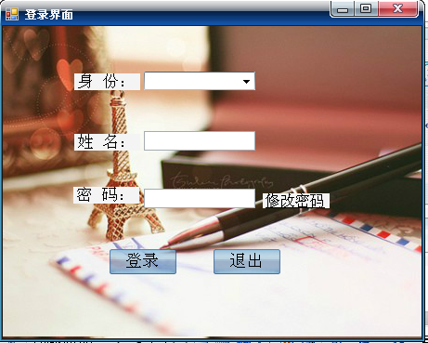
图5.1.2登录

错误：
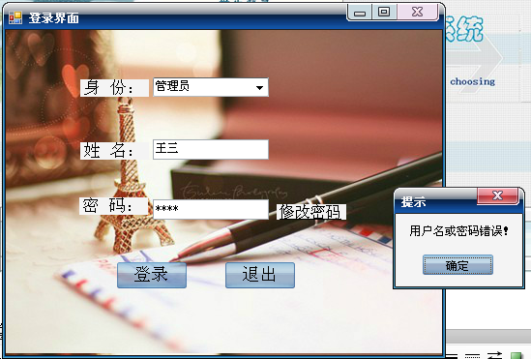
图5.1.2错误

5.2教师/学生密码管理功能
密码的管理的前提是用户成功登录，选择密码修改后，按照页面上的提示，在相应的文本框中输入原始密码，新密码（两次），确定即可。
实例截图：
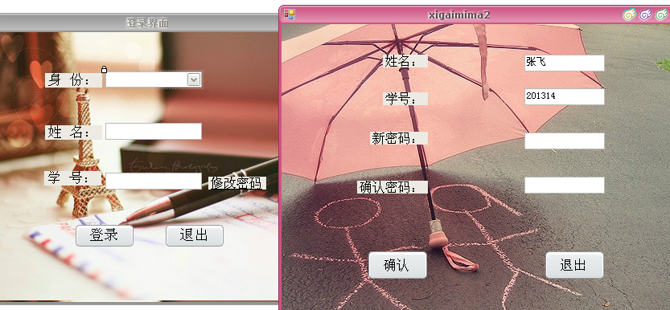

5.3学生信息查询/添加/修改/删除功能
    - 查询
1． 学生信息登录界面：
在登陆界面上选择用户的身份，选择学生的身份后，在正确输入姓名和密码，然后点击“登录”按钮进入学生信息登陆界面。最后可以根据相关信息进行浏览和查询。
实例截图：

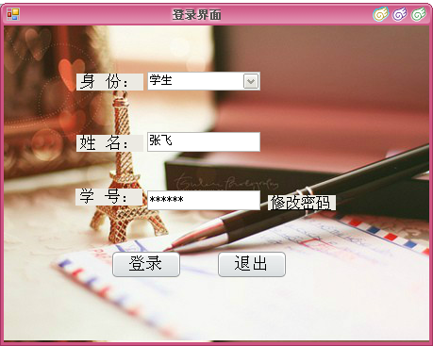

2.查询学生信息
在学生信息浏览页面中在点击下拉列表中的“学生信息查询”，然后在弹出的页面中点击查询即可。学生信息的查询是通过条件“学生信息编码”对数据表“学生信息表”进行查询，将符合条件的信息列出。下面只以学生信息查询为例来实例说明，其他信息查询与此类似。
实例截图：
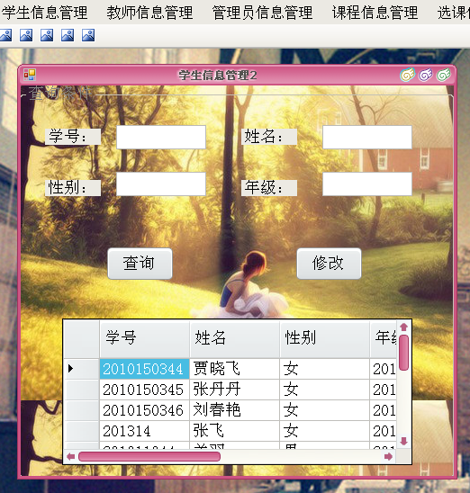

3. 查询课程信息
在学生信息浏览页面中点击“课程信息查询”，然后在弹出的页面中点击查询即可。学生信息的查询是通过条件“课程信息编码”对数据表“课程信息表”进行查询，将符合条件的信息列出。
实例截图：
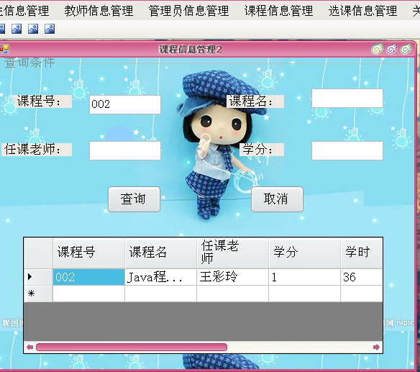

4.查询选课信息
在学生信息浏览页面中点击 “选课信息查询”，然后在弹出的页面中点击查询即可。选课信息的查询是通过条件“选课信息编码”对数据表“课程信息表”和“学生信息表”进行查询，将符合条件的信息列出。
实例截图：
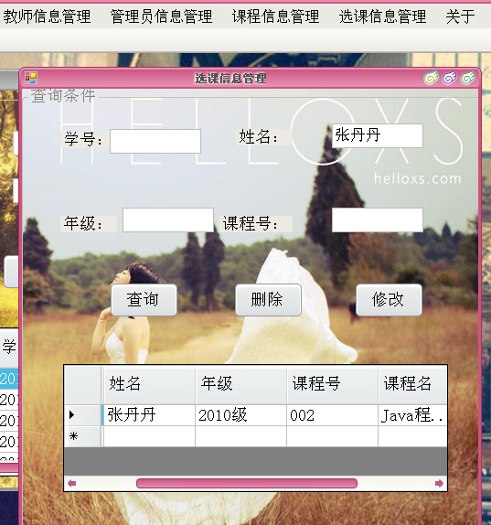

    - 添加
- 添加学生信息
添加学生信息学生也可以完成，在添加页面中输入新学生的相关信息。具体的操作是对数据表“学生信息表”进行添加操作，生成新纪录。
实例截图：
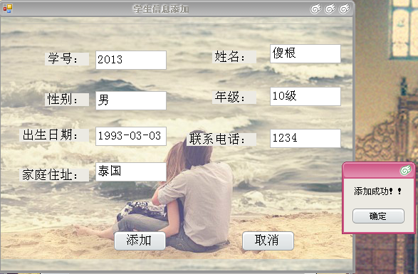
- 添加选课信息
添加学生选课信息应该由学生来完成，在添加页面中输入新选课的相关信息。具体的操作是对数据表“课程信息表”进行添加操作，生成新纪录。
实例截图：
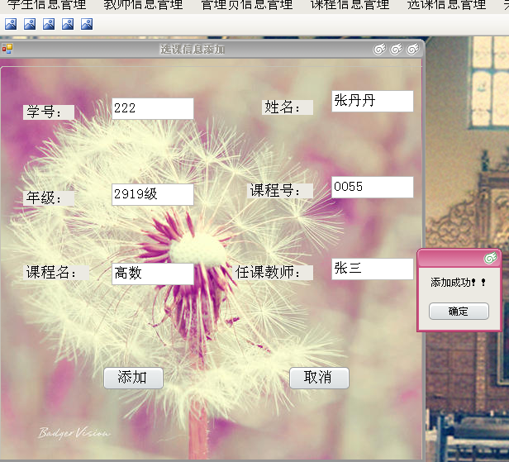

    - 修改
修改选课信息
选课信息的修改只能由学生完成，管理员和教师无权修改。在修改页面中输入想要更改的信息，具体的操作是对数据库中的表“课程信息表”查询，在网页相应的的地方显示所要的信息。列出选课信息后，只要对其中信息进行修改即可。然后可以通过选课信息查询来查询修改后的信息。
实例截图：
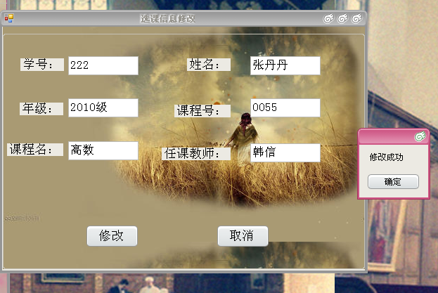

    - 删除
删除选课信息
选课信息的删除由学生来完成，输入需要删除的选课信息进行删除即可。
实例截图：
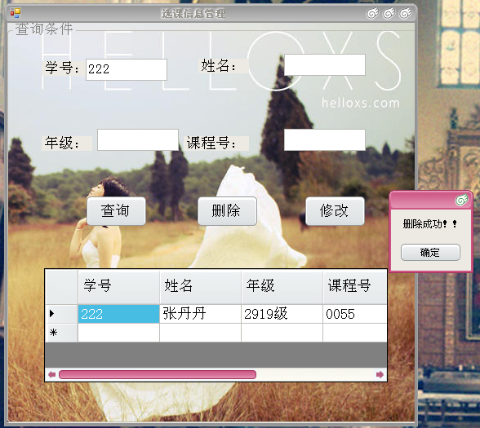

5.4管理员/教师的信息查询/添加/修改/删除功能
    - 查询
功能与查询选课信息基本相同，不在赘述。
    - 添加
功能与添加选课信息基本相同，不在赘述。
    - 修改
功能与修改选课信息基本相同，不在赘述。
    - 删除
功能与删除选课信息基本相同，不在赘述。

第六章：设计过程中的问题及解决

6.1 数据库的连接
Access 2000与SQL server 2000的连接方式有所不同，当更换数据库时，首要的一点就是更换数据库的连接语句，通过查找及实践，完成了数据库的建立和连接。

6.2 参数的传递
在模块的建立时，很多时候发现功能不能正常运行，在检查完程序语句的结构之后，发现并没有错误，于是在检查页面与页面交互时发现了问题，很多地方传递的参数并没有真正的执行，还有些地方没有进行参数的设置，才导致了程序的错误。

6.3 公共数据
由于一开始没有使用session对象，致使很多功能无法实现，在学习了session的相关内容后才解决了一些具体的问题，包括页面间的参数的传递，公共信息的保存及提取等。

第七章：总结

通过最后三个多月的毕业设计，我对WEB服务器、数据库软件Visual station 2008、C#、Access等系列知识都有了一定的了解。使用C#开发页面的能力也有了很大提高。
在整个设计阶段感受最为深刻的是掌握学习的方式和解决问题的方法。首先是解决问题的方式，虽然面临的信息很多，但是如何从大量的信息中筛选出所需的信息，有用的信息，才是解决问题的关键，另外一个就是解决问题的方法，就像我在解决设计中的很多问题一样，一开始总是在看书，和树上的进行比对，虽然书本上的只是大部分都是有价值，正确的，但实际上每个人编程的思路和对数据处理的方法、思想都是不同的，这旧要求我们一定要通过实践才能找到解决问题的方案。在整个毕业设计的过程中，我深刻的体会到了这一点的重要性，也牢记主了这一点，在今后的学习和研究中我也会继续将这种方法延续下去。

谢辞
在整个设计过程中，有很多人对任务的完成给予了重要的支持和帮助。感谢老师给了我本次设计的机会并提供指导；感谢许多同学在数据库连接、服务器配置、C#等问题上给我的帮助使我能够顺利地进行设计的工作，在这里感谢你们。

参考文献

吕军等.《软件项目综合实训》[M].北京：清华大学出版社. 2010
郭胜等.《C#.NET程序设计教程》 [M].北京：清华大学出版社. 2002
杜文洁、白萍.《实用软件工程与实训》[M].北京：清华大学出版社2010
谭恒松.《C#程序设计与开发》[M].北京：清华大学出版社. 2010
詹英. 《数据库技术与应用》 [M].北京：清华大学出边社2010

